四川省成都市财贸职业高级中学校
财贸职高新校区（职教园区）宿舍置物架采购项目的市场询价函
致厂家、供应商：
因我校财贸职高新校区（职教园区）宿舍置物架采购项目需要，为充分了解相关设备市场定价，我校现向各供应商进行市场询价，现欢迎各潜在意向供应商前来提交密封的报价资料。该报价资料仅作为采购人采购时最高限价参考定价使用。
一、所需设备样图：供参考，详见附件1
货物型号、数量：详见附件3
二、报价须知
1.报价资料的组成应按我校提供清单内容进行报价并加盖单位公章，报价应包含设备费用、运输费、装卸费、增值税费、培训、质保、售后服务等与项目有关的一切费用；
2.报价资料须提交以下：详见报价函（附件2）、清单报价表（附件3）、营业执照复印件，上述材料均需加盖报价单位公章（纸质材料2份，电子版1份）；
3.报价资料必须密封。
三、报价书提供时间及方式：
1.报价资料提交截止时间：2026年4月29日18：00前
2.报价资料递交方式（可通过邮寄或现场递交）
3.递交地址：成都市金牛区西安路枣子巷26号
4.联系人：李老师
联系方法：028-87735311

四川省成都市财贸职业高级中学校
2026年4月26日

附件1：设备样图：供参考。
（1）双层置物架：安装在洗漱台镜子两侧，需满足2×4人同时放置沐浴液、洗发液、漱口杯等洗漱用品。
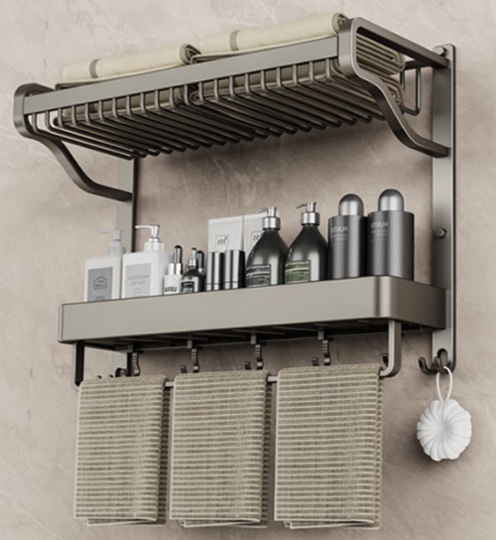
（2）旋转毛巾架：安装在洗漱台置物架两侧，需满足2×4人同时悬挂毛巾。
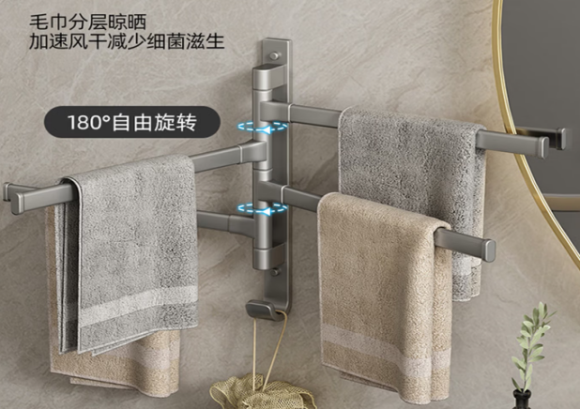
（3）晾衣杆：安装在阳台或公共晾晒区，需满足学生晾晒衣物、被子等需求。
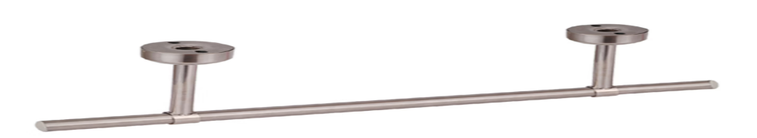

附件2：
报价函
（以下简称“我方”）已全面阅读和研究了财贸职高新校区（职教园区）宿舍置物架采购项目的市场询价函，现经我方认真分析研究，我方同意提供相关设备报价，以询价函要求全部内容进行报价，并保证相关报价的真实性。我单位的报价含设备费用、运输费、装卸安装费、增值税费、质保、售后服务等与项目有关的一切费用。
具体报价详见附件2

报 价 方： （全称、盖章）
法定代表人(或负责人)： （姓名、签字）
地 址： 我
电 话：__________________________
日 期：____年_____月______日

附件3：清单报价表
置物架项目货物型号、数量：
编号 | 设备名称 | 主要性能指标（技术参数） | 单位 | 数量 | 单价 | 品牌 | 总价 | 型号 | 备注
1 | 双层置物架 | 1.全太空铝材质，颜色“枪灰色”；2.尺寸（高宽厚）425*400*215/150mm，±30mm；3.板材厚度≥2mm；4.打孔安装，不锈钢膨胀钉≥4个；5.上下层距离（置物台）200mm，±10mm；6.自带挂钩（可固定位置）≥6个，单个承重≥20kg；7.自带毛巾架1组，直径≥10mm；8.置物台开孔、孔径8mm±2mm或实心铝材分隔、圆柱8mm±2mm、间距≤8mm；9.上、下置物台档板高≥50mm且≤80mm；10.总重量≥1.1KG  备注：安装在洗漱台玻璃镜台两侧。 | 个 | 872 |  |  |  |  | 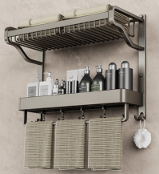
2 | 单层置物架 | 1.全太空铝材质，颜色“枪灰色”；2.尺寸（高宽厚）205*205*56mm，±20mm；3.板材厚度≥2mm；4.免打孔粘胶安装；5.自带挂钩≥2个；6单个承重≥10kg  备注：安装在浴室内。 | 个 | 436 |  |  |  |  | 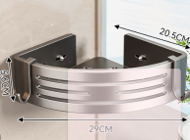
3 | 旋转毛巾架 | 1.全太空铝材质，颜色“枪灰色”；2.尺寸（高宽厚）320*35*320，±5mm；3.板材厚度≥2mm；4.打孔安装，不锈钢膨胀钉≥2个；5.4格，180度旋转；6.单个承重≥7.5kg；7.重量≥0.42KG  备注：安装在洗漱台置物架两侧。 | 个 | 872 |  |  |  |  | 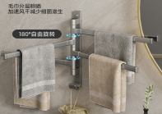
4 | 单杆毛巾杆 | 1.304不锈钢材质；2.尺寸：直径20MM±2mm，壁厚≥1.0mm，长度≥2000mm；3.颜色：不锈钢亮色；4.不锈钢焊接安装； 5.单个承重≥25KG  备注：安装在洗漱台下。 | 根 | 436 |  |  |  |  | 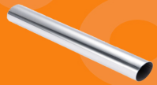
5 | 阳台晾衣杆 | 1.304不锈钢材质；2.尺寸：直径32mm±2mm，壁厚2.0mm，长度≥1800mm 3,颜色：不锈钢亮色；4.打孔吊装或托装，不锈钢膨胀钉≥6个 5.单个承重≥150KG  备注：安装在宿舍阳台区域。 | 套 | 872 |  |  |  |  | 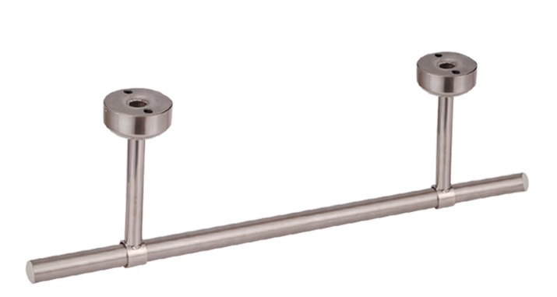
6 | 露台晾衣杆 | 1.304不锈钢材质，2.尺寸：直径32mm±2mm，壁厚2.0mm，长度≥3000mm 3.颜色：不锈钢亮色；4.打孔吊装或托装，不锈钢膨胀钉≥6个 5.单个承重≥150KG  备注：安装在学生宿舍公共晾晒区。 | 套 | 100
备注：采购数量可能根据实际情况进行调整，最终以实际采购数量为准。
报价单位： （全称、盖章）
日期： 年 月 日

